衡阳某高校室内环境的现场测试与分析研究
杨晓敏 刘泽华 谢东
南华大学城市建设学院

摘 要：介绍了2011年11月某两日在衡阳市科贸学院710教室内进行的现场测试与问卷调查。对比了两种天气状况下，教室内的环境参数及学生的主观评价。
关键词：室内环境品质 现场测试 问卷调查

Field Measurement and Analysis of Indoor Environment in University Classroom of Hengyang
YANG Xiao-min, LIU Ze-hua, XIE Dong
Institute of Urban Construction, University of South China

Abstract: The field measurement and the questionnaire of indoor environment quality in classroom, which were held in November 2011, are presented in the paper. The environment parameters and subjective evaluation of students are compared in two kinds of different weather conditions.
Keywords: indoor environment quality, field measurement, questionnaire

收稿日期：2011-12-9
作者简介：杨晓敏（1986~），女，硕士研究生；湖南省衡阳市蒸湘区南华大学城市建设学院412室（421000）；E-mail: yxmcomeon@163.com

高校教室是教师传授知识的地方，也是学生学习的主要场所。同时，教室作为人员密集型建筑，环境良好的室内环境有助于提高学生的学习效率，反之，恶劣的室内环境不但会降低学生的学习能力，也会降低老师的授课效率。学生一天中有近一半的时间在教室内度过，因此研究教室内的空气品质、改善教室内空气环境，对提高教师和学生的身心健康具有重要的意义^{[1~3]}。本文的工作是为了解衡阳地区高校教室内的环境现状。

1 现场测试
1.1 受测教室概况
测试选择在11月份进行，正值南方天气多变时期。分别选择11月9日雨天和11月14日晴天进行测试。本次测试选择衡阳科贸10级计网班教室710。教学楼邻近主干道。该教室位于教学楼七楼，单侧走廊，教室平面图如图1。
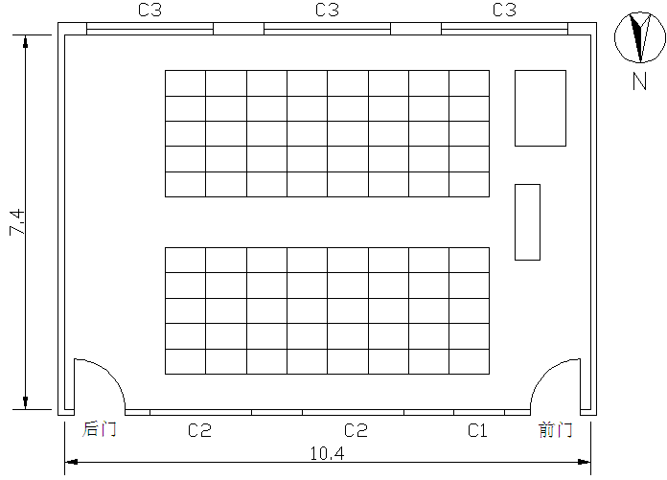
图1 教室710平面图
教室为10.4m×7.4 m×3.0 m，座位分左右两个区，每区为5列8排，共计80个。教室前后门为1.0 m×2.0 m，窗1（C1）为1 m×1.5 m，窗2（C2）为2 m×1.5 m，窗3（C3）为2.5 m×1.5 m。教室采用多媒体与粉笔板书相结合的教学方式。

1.2 测试内容
1.2.1 测试项目与仪器
主要测试参数、测试仪器见表1。

表1 主要测试参数及仪器
测试项目 | 仪器名称 | 测试范围 | 精度
壁面温度（℃） | Raynger ST测温仪 | -32~545℃ | 3℃
温度（℃） | AZ8829温湿度记录仪 | -40~85℃ | 0.6℃
相对湿度（%） | AZ8829温湿度记录仪 | 0~100% | 3%
噪声（dB） | AWA5610C型积分声级计 | 35~130dB | 2级
照度（lx） | JTG01数字照度计 | 0.1~100000lx | 4%
1.2.2 测试方法
根据《室内空气质量标准》（GB/T 18883-2002）附录A的要求，教室内测点布置如图2。教室内布置5个采样点，高度为桌面高度1.0 m。

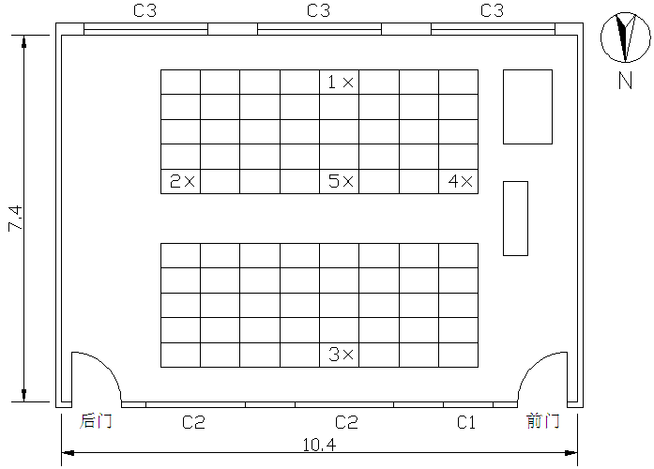
图2 教室测点布置图
选择上课状态进行测试。测试时间选在14:30~16:10，每10min记录一次数据。在测试的同时均进行主观调查问卷。

1.3 测试结果与分析
1.3.1 雨天与晴天壁面温度对比
由于天气不同，教室壁面的温度变化很大，每个位置各测6次取平均值。图3给出各个位置的温度对比。
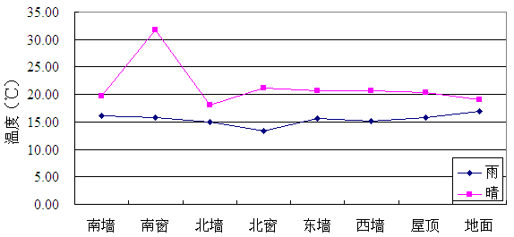
图3 雨天与晴天壁面温度对比图
从图中可以明显得出：雨天壁面温度在15℃上下波动，波动幅度较小，最大波动值为3.6℃；而晴天壁面温度除南窗外，在20℃上下波动，最大波动值为3.17℃，如果考虑南窗，最大波动值为13.73℃。因此，晴天太阳辐射对室内的温度场影响较大。
1.3.2 雨天不同测点温湿度对比
选择测点2与测点4进行对比。分别位于教室最前与最后，且测试当天，学生通过前门进入教室，上课期间门窗关闭。图4给出了温湿度对比。
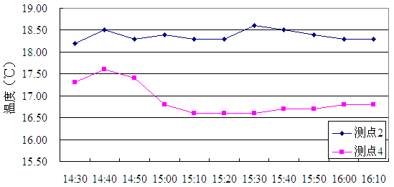
（a）温度
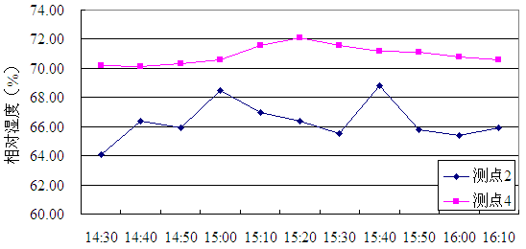
（b）相对湿度
图4 雨天测点2、4温湿度对比图
从图中可以明显得出：测点2温度普遍高于测点4，平均温差为1.47℃，最大温差为2℃。这是由于前门有学生出入，而后门关闭，同时上课时，学生大多集中坐在教室后4排的原因。对于湿度，测点4由于受室外影响较大均维持在较高的水平，而由于后排学生短时开后窗导致测点2出现两次峰值，但普遍低于测点4的湿度。
1.3.3 雨天与晴天温湿度对比
选择测点4的温湿度进行对比，结果如图5。
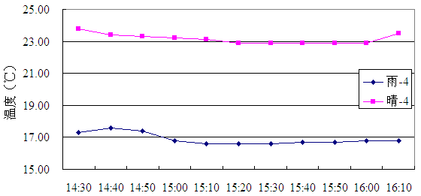
（a）温度
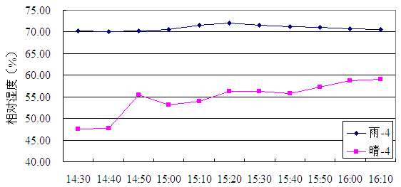
（b）相对湿度
图5 雨天与晴天测点4的温湿度对比图
从图中可以明显得出：测点4雨天的温度明显低于晴天，平均温差为6.26℃，温度波动幅度均较小；而雨天的相对湿度明显高于晴天，平均相对湿度差为16.27%，雨天的相对湿度波动幅度较晴天小，同时受室内人员的影响较晴天小。
1.3.4 雨天与晴天室内噪声对比
选择测点5的噪声进行对比，结果如图6。
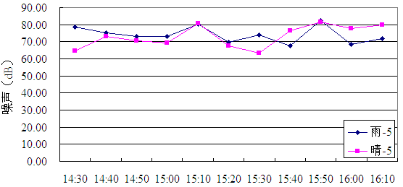
图6 雨天与晴天的室内噪声对比图
从图中可以明显得出：雨天与晴天的噪声均在60~80dB之间变动，大多数时间均超过《中华人民共和国城市区域环境噪声标准》GB 3096-93规定的教室噪声要求70dB。这可能由于该教学楼邻近主干道有关。
1.3.5 雨天与晴天室内照度对比
选择测点5的照度进行对比，见图7。
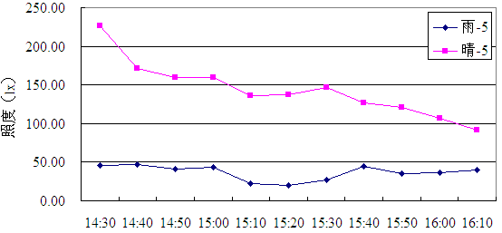
图7 雨天与晴天的室内照度对比图
从图中可以明显得出：雨天的照度值不超过50lx，波动幅度相对较小；而晴天的照度值普遍高于雨天，受室外自然光的影响较大。但是两者均低于《国内照明标准值》中规定的学校建筑照明标准值300lx。

2 问卷调查
2.1 基本资料
11月9日，共发放调查问卷45份，收回有效问卷39份，有效率为86.67%；11月14日，共发放调查问卷42份，收回有效问卷37份，有效率为88.10%。调查问卷由两部分组成，个人资料和舒适性。

2.2 个人资料
本调查问卷所调查的学生均是大专二年级学生，年龄为18~21之间，生源地为南方。9日男生占76.9%，女生占23.1%，男女比例为3.3:1；14日男生占67.6%，女生占32.4%，男女比例为2.1:1。

2.3 舒适性
2.3.1 热环境
对于热环境，从热感觉、热期望、热舒适和热接受程度四个方面来对比。
首先，天气对学生的热感觉影响很明显。采用ASHRAE的七级热感觉标度^{[4]}，见图8。雨天分别有35.9%、30.8%和28.2%的学生感觉稍凉、冷和适中，而晴天64.9%的学生感觉适中。
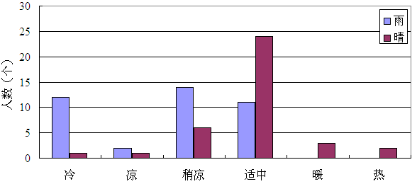
图8 雨天与晴天热感觉对比图
其次，不同的天气条件下，学生的热期望有所不同，见图9。雨天84.6%的学生期望室内再热点，而晴天64.9%的学生选择不变化。
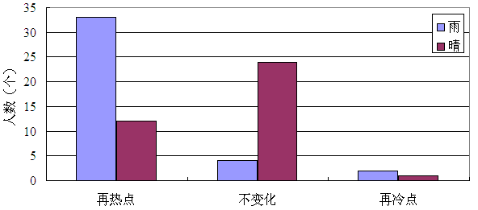
图9 雨天与晴天的热期望对比图
再次，不同天气条件下，学生对教室内的热舒适性感觉也明显不同，见图10。雨天56.4%的学生感觉稍不舒适，而晴天62.2%的学生感觉舒适。
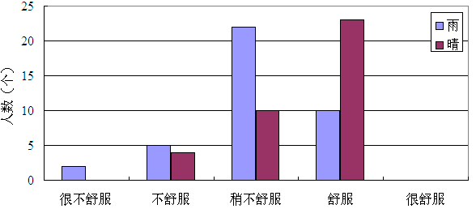
图10 雨天与晴天的热舒适对比图
最后，不同天气条件下，学生对教室内的热热接收程度也不同，见图11。雨天分别有43.6%和38.5%的学生觉得有点不能接受和完全能接受，而晴天64.9%的学生感觉完全能接受。
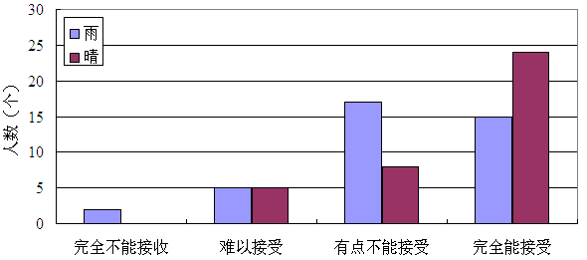
图11 雨天与晴天的热接受程度对比图
2.3.2 湿环境
对于教室内的湿环境，分别从湿度感和湿度期望两个方面作对比。
首先，不同天气条件下，学生对室内湿度感明显不同，见图12。雨天学生对教室内的湿度感觉基本符合正态分布，分别有38.5%、28.2%和25.6%的学生感觉刚好、有点干和有点潮；而晴天学生对教室内的湿度感觉集中在刚好和有点干，所占比例均为40.5%。
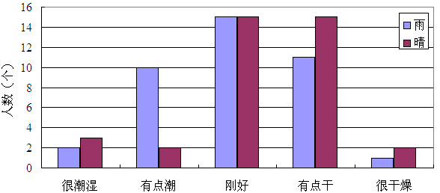
图12 雨天与晴天的湿度感对比图
其次，由于天气条件不同，学生对教室内的湿度期望也有所不同，见图13。雨天有48.8%的学生希望室内湿度不变，同时均有25.6%的学生希望室内湿一点和干一点；晴天分别有48.6%和37.8%的学生希望室内湿度不变和湿一点。
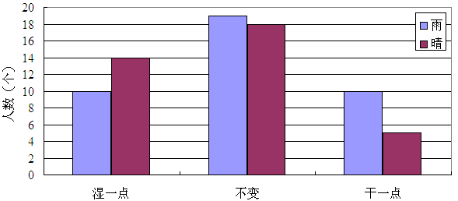
图13 雨天与晴天的湿度期望对比图
2.3.3 声环境
不同的天气条件，对教室的声环境影响不是很大，见图14。雨天与晴天分别有56.4%和59.5%学生在教室感到有点烦躁。
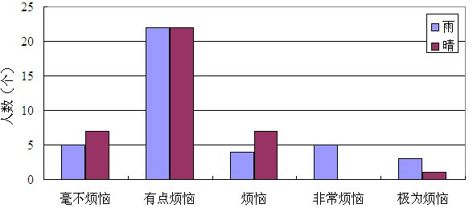
图14 雨天与晴天的声环境评价对比图
2.3.4 光环境
对于教室内的光环境，分别从视觉环境和视觉期望两个方面作对比。
首先，不同天气条件下，学生对教室内的视觉环境评价有所不同，见图15。雨天分别有51.3%和46.2%的学生感觉教室内的视觉环境暗和尚可，而晴天64.9%的学生感觉教室内的视觉环境尚可。
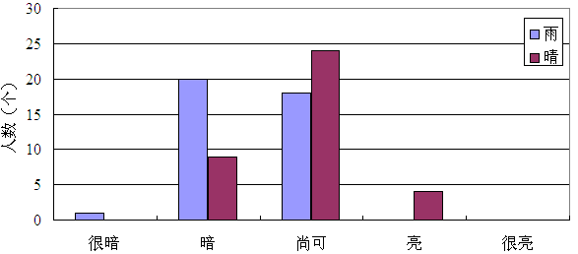
图15 雨天与晴天的视觉环境对比图
其次，虽然天气和视觉环境的不同，但学生对教室内的视觉期望差别不是很大，见图16。雨天分别有59.0%和35.9%的学生期望室内亮一点和不变，而晴天分别有51.4%和37.8%的学生期望室内不变和亮一点。
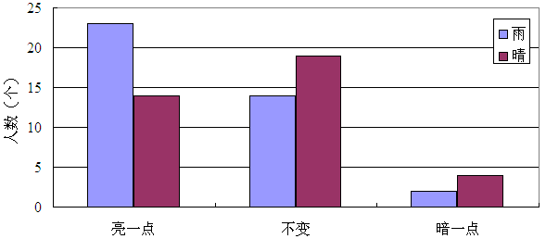
图16 雨天与晴天的视觉期望对比图
2.3.5 空气质量
对于教室内的空气质量，分别从空气清新度、气味和空气品质三个方面作对比。
首先，不同天气条件下，学生对教室内的空气清新度评价差别不是很大，见图17。雨天分别有46.2%和43.6%的学生感觉教室内尚可和闷，而晴天分别有51.4%和45.9%的学生感觉教室内闷和尚可。可见，在门窗关闭的情况下，室外天气对室内的空气清新度影响较小。
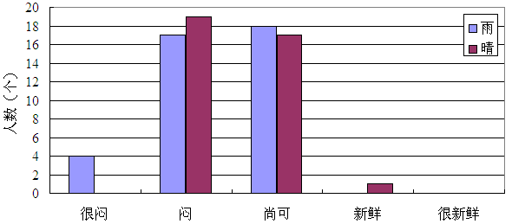
图17 雨天与晴天的空气清新度对比图
其次，不同天气条件下，学生对教室内的气味评价差别不大，见图18。雨天分别有48.7%、23.1%和17.9%的学生感觉稍有气味、有气味和无气味，而晴天分别有40.5%、29.7%和21.6%的学生感觉稍有气味、无气味和有气味。
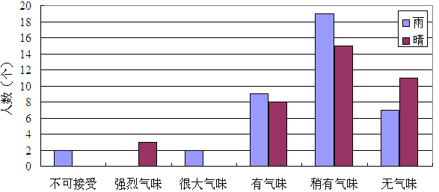
图18 雨天与晴天的气味对比图
最后，不同天气条件下，学生对教室内空气品质的感觉差异不是很大，见图19。雨天有71.8%的学生感觉教室内空气品质一般，晴天有62.2%的学生感觉教室内空气品质一般。整体来看，晴天的室内空气品质较雨天好一点。
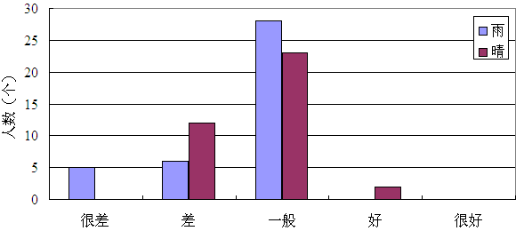
图19 雨天与晴天的空气品质对比图

3 结论
通过以上的现场测试和问卷调查，得出以下结论：
1）学生对教室内的热舒适性较敏感，采用有效措施获得适宜的室内温度至关重要；
2）学生对教室内的湿度不是很敏感，实测15%左右的湿度差，学生的湿度感差别不明显；
3）学生对教室内噪声反应敏感，由于临近主干道，室外噪声对室内影响较大，半数以上的学生表示在教室内有点烦躁。所以，建议学校采取措施，来降低室外干扰对室内的影响；
4）教室内的照明主要靠天然采光，天气对室内照明影响较明显。阴雨天气室内照明条件较差，学生普遍感觉教室内暗。因此，希望学校及时更换教室内的受损荧光灯，使教室内的人工光源更加完善；
5）由于门窗关闭，教室内空气品质一般，且50%左右的学生感觉教室内有气味或稍有气味，加强课间通风换气是较为有效的措施。
综上所述，为给学生营造良好的学习环境，保证学生的身体健康和学习效率，学校和学生自身都需要作出努力。一方面，学校尽可能的为学生提供舒适、健康的学习空间，同时考虑节能^{[5]}；另一方面，学生自身需要养成良好的习惯，如早上进入教室先开窗通风，保持教室地面清洁，在教室放置一些植物^{[6]}等等。共同创造和谐的教室环境。

参考文献
[1] Mara Di Giulio. Indoor air quality in university environments [J]. Environ Monit Assess, 2010, 170: 509-517
[2] E Cartieaux. Indoor air quality in schools [J]. Archives de Pediatrie, 2011, 18: 789-796
[3] 胡佳林. 夏季自然通风教室室内环境与学习效率的调查研究[J]. 节能, 2009, (7): 19-23
[4] 朱颖心. 建筑环境学(第二版)[M]. 北京: 中国建筑工业出版社, 2005
[5] Sherry Everett Jones. School policies and practices that improve indoor air quality [J]. Journal of School Health, 2010, 80: 280-286
[6] S Y Park. Effects of interior plantscapes on indoor environments and stress level of high school students [J]. Japan. Soc. Hort. Sci. 2008, 77: 447-454

